Додаток 3

до рішення виконкому

від 20 листопада 2024 року №312

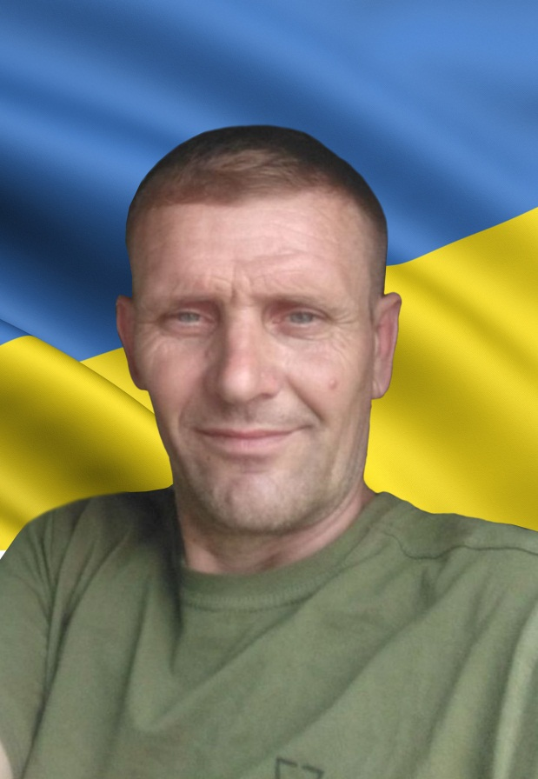

**В нашій школі навчався**

**Скалецький**

**Руслан Олександрович**

**13.12.1977- 01.08.2023**

**Солдат, старший технік самохідної артилерійської батареї артилерійського дивізіону 118-ої окремої механізованої бригади**

**Героїчно загинув за незалежність України, за мирне небо, за щасливе майбутнє.**

**Нагороджений орденом «За мужність» ІІІ ст. (посмертно)**

**Вічна шана і пам'ять Герою!**

**Секретар виконавчого комітету А.П.Філімонов**